9-й Московский международный фестиваль патриотической песни «Молодые таланты Отечества»
12.02.2025
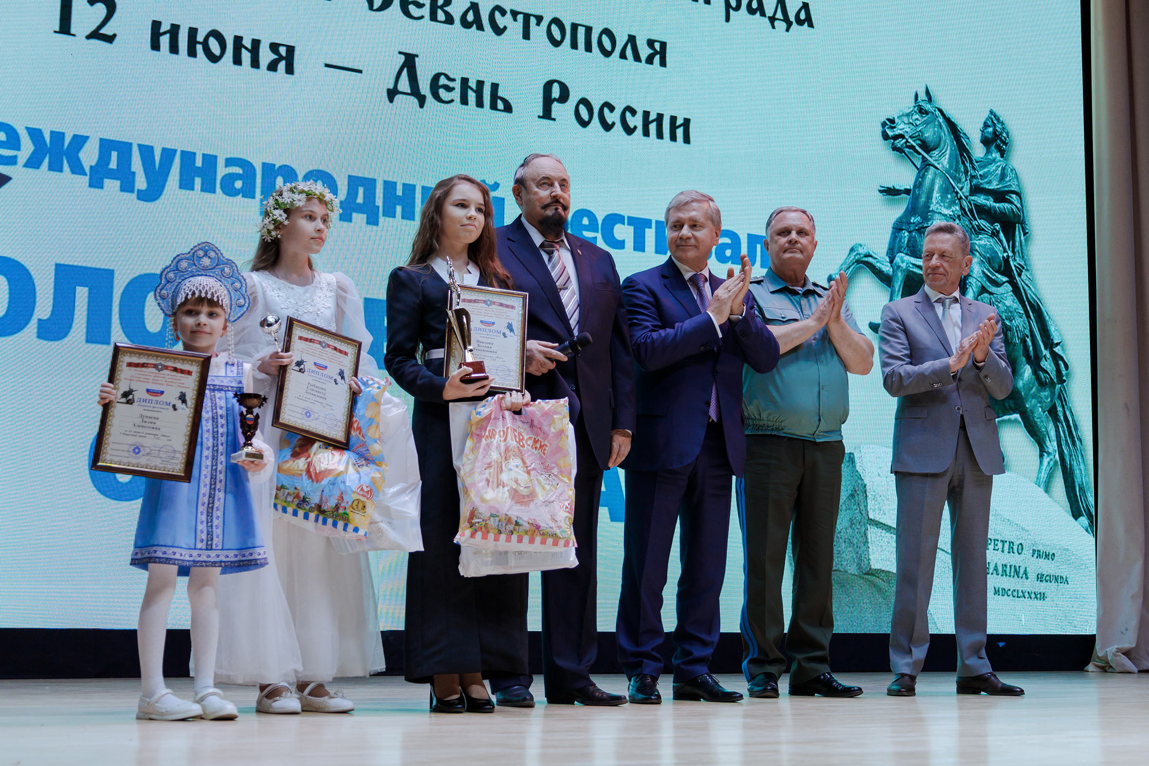

29–30 мая 2025 года в Краснознаменном зале Московского Дома Ветеранов войн и Вооруженных Сил пройдет Девятый Московский международный фестиваль патриотической песни и музыкального произведения детского и молодежного творчества «Молодые таланты Отечества», посвященный 80-летию Победы в Великой Отечественной войне, 645-летию победы русских полков в Куликовской битве и Дню России.
Президент России Владимир Владимирович Путин предложил объявить 2025 год в Содружестве Независимых Государств Годом 80-летия победы в Великой Отечественной войне, а также Международным Годом мира и единства в борьбе с нацизмом. Это одна из самых актуальных тем, на которую необходимо обратить внимание не только сообществ нашей страны, стран СНГ, но и всего мира.
Путин В.В. обозначил основную задачу на 2025 год – патриотическое воспитание граждан, детей и в особенности молодежи, изучение истории России и сохранение исторической памяти о героических подвигах защитников Отечества.
Фестиваль «Молодые таланты Отечества» создает условия детям и молодежи из России и соотечественникам из зарубежья для возможности установления дружеских связей, участия в культурной жизни России, раскрытия их талантов, гражданского и духовно-нравственного становления. В связи с чем Фестиваль является частью государственной программы сохранения исторической правды, единения Русского мира и борьбы с нацизмом во всех его проявлениях.
Основные цели фестиваля – поиск и открытие новых ярких и талантливых детей и молодежи, создание условий для реализации их творческих способностей, развитие духовно-нравственных ценностей, изучение истории, воспитание патриотизма, художественного и эстетического вкуса у детей и молодежи, привлечение их к активной творческой жизни и реализации основных задач во исполнение Указов Президента РФ Путина В.В. №609 от 25.10.2018 г. и №808 от 24.12.2014 г. «Об утверждении Основ государственной культурной политики».
Организаторами Девятого Московского международного благотворительного фестиваля патриотической песни «Молодые таланты Отечества» (2025) являются Благотворительный фонд знака ордена святого Александра Невского «За труды и Отечество», Российский союз неправительственных организаций «Отечество», Российская академия естественных наук (РАЕН), Общероссийская общественная организация ветеранов «Российский Союз ветеранов», Императорское Православное Палестинское Общество (ИППО), Федерация независимых профсоюзов России с одобрения и при поддержке Федерального собрания Российской Федерации, Мосгордумы, Русской православной церкви Московского Патриархата, Федеральных агентств: Россотрудничества и по Делам Молодежи.
Благотворительный фестиваль «Молодые таланты Отечества» проводится абсолютно БЕСПЛАТНО для детей, молодежи и гостей.
В фестивале традиционно принимают участие россияне и наши соотечественники из стран СНГ, Европы, Африки, Америки и Азии. Учитывая сложную международную обстановку, проживающие за границей наши соотечественники не имеют возможности приехать в Москву для участия в фестивале. Для участников В этой связи оргкомитет фестиваля предусмотрел возможность участия в дистанционном режиме в формате онлайн.
Фестиваль заканчивается Гала-концертом, где на одной сцене будут выступать лауреаты фестиваля и народные, заслуженные артисты. На Гала-концерте будут присутствовать зрители, приглашенные, а также VIP-персоны: депутаты, сенаторы, государственные и общественные деятели, космонавты, спонсоры, руководители высших учебных заведений, деятели науки и искусства.
Подробная информация о фестивале (условия участия и необходимые документы, пресс-релизы и новости) размещены на сайте www.rusol.ru в разделе «Молодые таланты Отечества».
Фото: редакции журнала "Честь Отечества"

Адрес страницы: http://zao.mos.ru/information-for-citizens-new/detail/12803771.html
Префектура Западного административного округа города Москвы

